

Modelos Métodos e Técnicas da Engenharia de Software
Nutrilife – Nutrições Integrada

Bernardo Marques Tosta Lanza
Ubiratan Bruno as Silva Costa
Bruno Henrique Souza Almeida
Pedro Filipe Pereira Nunes
Miguel Enrique Machado de Freitas
Pedro Henrique Santos Lima
Marco Paulo Soares Rodrigues

Sete Lagoas/MG
2025



Modelos Métodos e Técnicas da Engenharia de Software
NutriLife – Nutrição Integrada

Projeto A3 de conclusão do quarto semestre referente a matéria de Gestão e Qualidade de Software

Orientador: João Vitor do Vale Marques

Sete Lagoas/MG
2025
- Introdução
Visando interfaces acessíveis, intuitivas e de fácil aprendizado, nosso grupo desenvolveu as interfaces de nosso projeto baseado em normas da qualidade de software, focando em usabilidade, confiabilidade, usabilidade e segurança.
- Apresentação
Foi desenvolvido até o dado momento uma interface de bem-vindo, telas de login e cadastro e está em processo de início e coleta de referencias as interfaces home e telas de acesso a demais funções do sistema.
- Diagramas de UML
Baseado no funcionamento e funções do sistema, foi desenvolvido os seguintes diagramas:

Diagrama de Classe
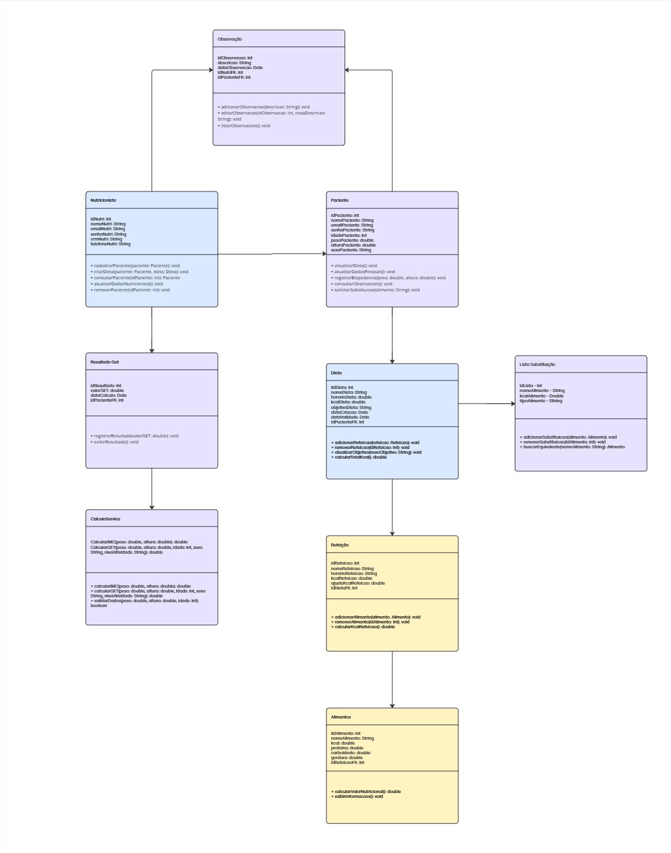
Imagem 1 – Diagrama de Classe

Diagrama de Caso de Uso
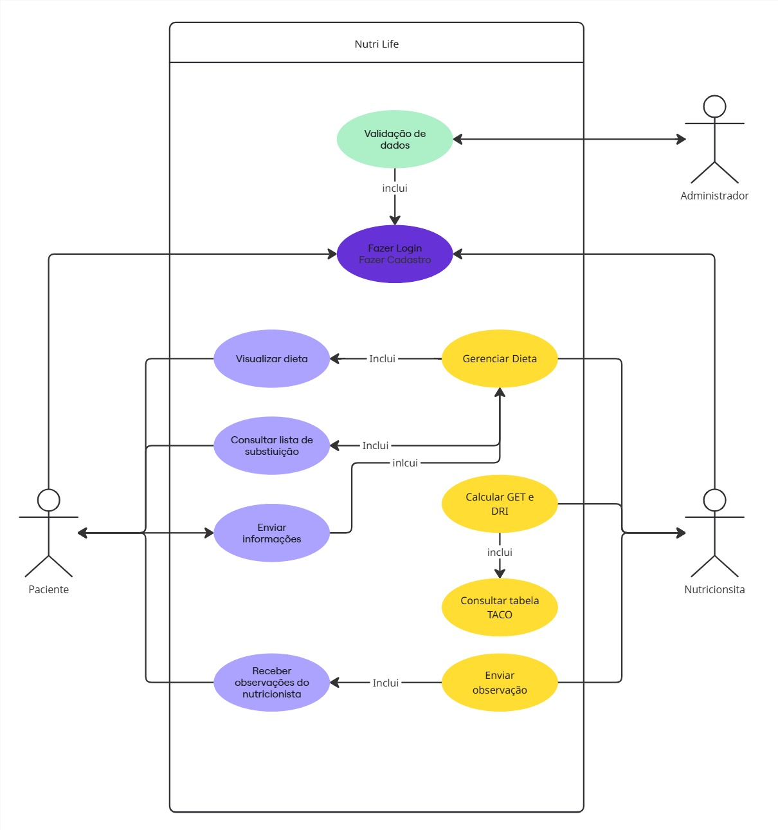
Imagem 2 – Diagrama de Caso de Uso

4.Protótipos de Telas

Tela bem-vindo
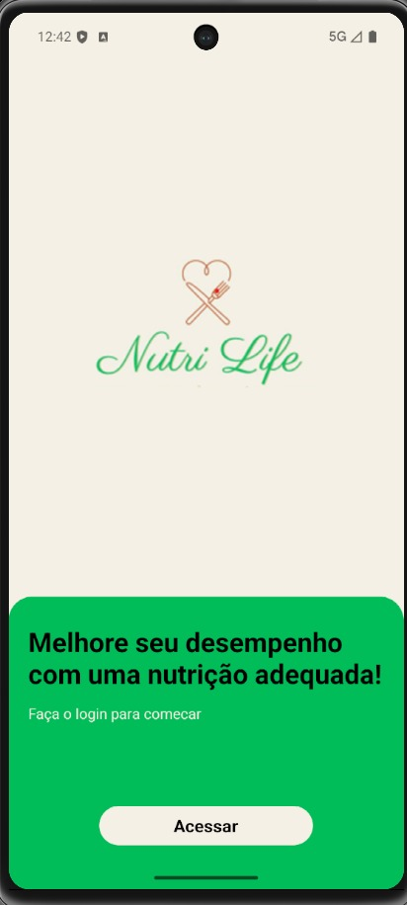
Imagem 3 – Tela de Bem-Vindo
Tela de Login
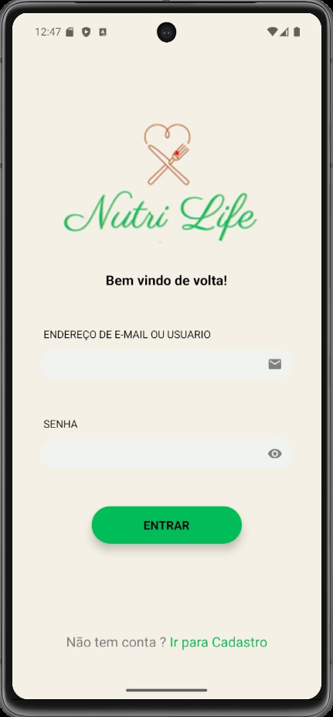
Imagem 4 – Tela de Login
Tela de Cadastro
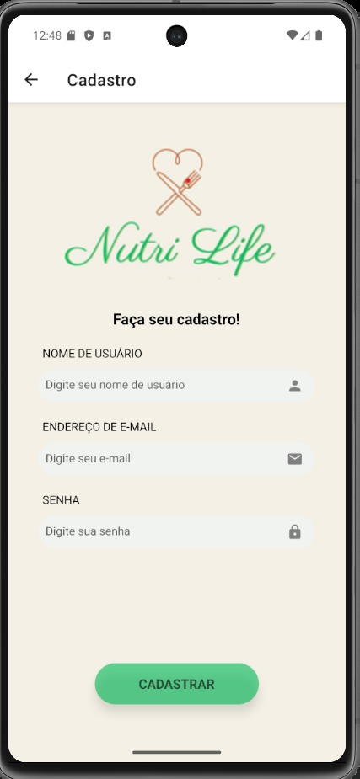
Imagem 5 – Tela de Cadastro

